|  |  |
| --- | --- |
| Федеральное государственное бюджетное образовательное учреждение высшего образования  «Ярославский государственный технический университет»  Кафедра «Информационные системы и технологии» | |
|  | УТВЕРЖДАЮ |
|  | Старший преподаватель __________ А.С. Ермишин  «___»_________2019 г. |
| **МОЛОЧНОЕ ЖИВОДНОВОДСТВО**  Программа проведения испытаний  На ____ листах  Действует с _________2019 | |
|  | СОГЛАСОВАНО |
|  | Руководитель  _________Жемчугова В.М.  «___»________2019 г. |
|  |  |
|  |  |
| Ярославль, 2019 | |

Оглавление

1 Объект испытаний 3

1.1 Наименование программы 3

1.2 Область применения 3

1.3 Обозначение испытуемой программы 3

2 Цель испытаний 4

2.1 Основания для проведений испытаний 4

2.2 Место и продолжительность испытаний 4

2.3 Организации, участвующие в испытании 4

2.4 Перечень документов, предъявляемых на испытания 4

2.5 Объём испытаний 4

3 Требования к программе 5

4 Требования к программной документации 6

4.1 Состав программной документации 6

4.2 Специальные требования 6

5 Средства и порядок испытаний 7

5.1 Технические средства, используемые во время испытаний 7

5.2 Программные средства, используемые во время испытаний 7

6 Метод испытаний 8

ПРИЛОЖЕНИЕ А 9

## 1 Объект испытаний

## 1.1 Наименование программы

Наименование программы: «Молочное животноводство».

## 1.2 Область применения

Информационная система предназначена для организации, занимающейся молочным животноводством для оценки показателей продуктивности молочных коров.

## 1.3 Обозначение испытуемой программы

Наименование темы разработки – «Программа для автоматизации системы молочного животноводства».

## 2 Цель испытаний

## 2.1 Основания для проведений испытаний

Проверка работоспособности приложения в соответствие с техническим заданием.

## 2.2 Место и продолжительность испытаний

Испытания проводятся в рабочих классах или на дому.

## 2.3 Организации, участвующие в испытании

Студенты гр. ЭИС-35, 1 подгруппа.

## 2.4 Перечень документов, предъявляемых на испытания

1) Техническое задание (сокращенно ТЗ),

2) Устав проекта,

3) Описание программы,

4) Руководство пользователя,

5) Программа проведения испытаний,

6) Протокол проведения испытаний.

## 2.5 Объём испытаний

Полная проверка работоспособности и соответствия ТЗ программы и всей документации по проекту.

## 3 Требования к программе

1) Необходимо проверить правильность учета информации о животных, их породы, пола, предках, суточной продуктивности и веществ, содержащихся в крови.

2) Правильность работы ввода, редактирования, просмотра информации о животных, их суточной продуктивности и карты крови.

3) Правильность построения графиков по выбранному критерию.

4) Правильность работы вывода информации в отчет формата docx.

## 4 Требования к программной документации

## 4.1 Состав программной документации

- Техническое задание;

- Устав проекта;

- План закупок;

- План коммуникаций;

- Описание программы;

- Руководство пользователя;

- Программа проведения испытаний;

- Протокол проведения испытаний;

- Акт приемки-сдачи.

## 4.2 Специальные требования

Специальные требования не предъявлялись.

## 5 Средства и порядок испытаний

## 5.1 Технические средства, используемые во время испытаний

Во время испытаний используются такие технические средства как компьютер или ноутбук.

## 5.2 Программные средства, используемые во время испытаний

- Visual Studio 2017,

- MySQL Connect NET,

- ОС windows 7 или выше,

- Microsoft Оffice.

5.3 Порядок проведения испытаний

1) Испытание программы;

2) Проверка документации;

3) Сверка соответствия выполненной программы с техническим заданием;

4) При необходимости, внесение изменений в программу;

5) Составление протокола о проведение испытаний;

6) Утверждение всей документации.

## 6 Метод испытаний

1) Необходимо проверить правильность при открытии программы загрузки данных о животных: их породы, пола, предках, суточной продуктивности и веществ, содержащихся в крови.

В данном разделе происходит проверка загрузки данных в программу из базы данных в соответствии с их правильностью и адекватностью.

2) Необходимо проверить правильность работы ввода, редактирования, просмотра информации о животных, их суточной продуктивности и карты крови.

В данном разделе происходит проверка редактирования информации в базе данных через приложение.

3) Правильность построения графиков по выбранному критерию.

Производится визуальная проверка графиков

4) Правильность работы вывода информации в отчет формата pdf.

В данном разделе происходит проверка вывода информации из базы данных через приложение в отчетном формате.

5) Соответствие документу «Техническое задание»

Визуально проверяется правильность написания программы и её соответствие документу «Техническое задание».

6) Соответствие документу «Описание программы»

Визуально проверяется правильность написания документации и ее соответствие документу «Техническое задание» и самой программе.

7) Соответствие документу «Руководство пользователя»

Визуально проверяется и сопоставляется с работой программы.

## ПРИЛОЖЕНИЕ А

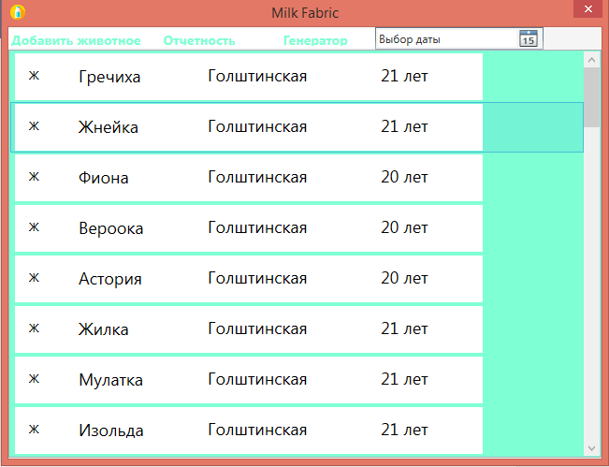

Рисунок 1 – Главный экран

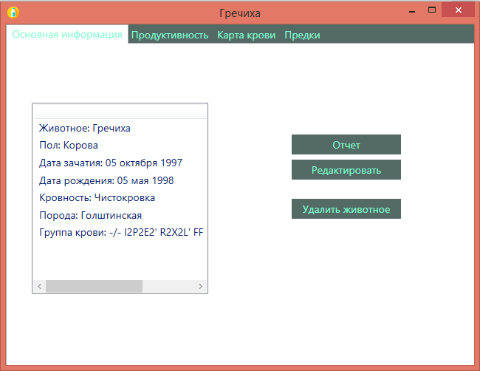

Рисунок 2 – Экран с выбранным животным

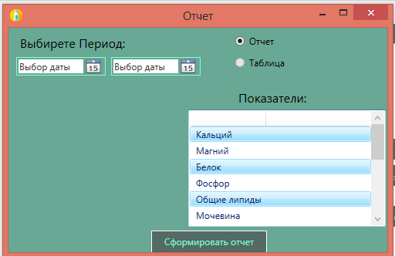

Рисунок 3 – Экран формирования отчета

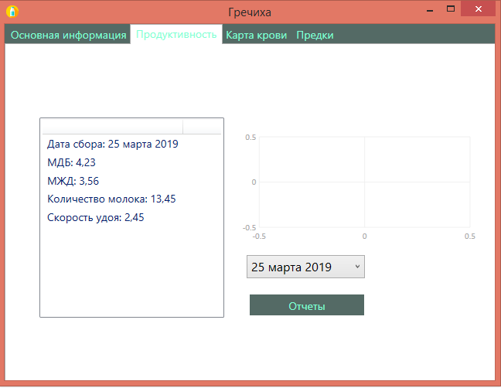

Рисунок 4 – Экран продуктивности выбранного животного

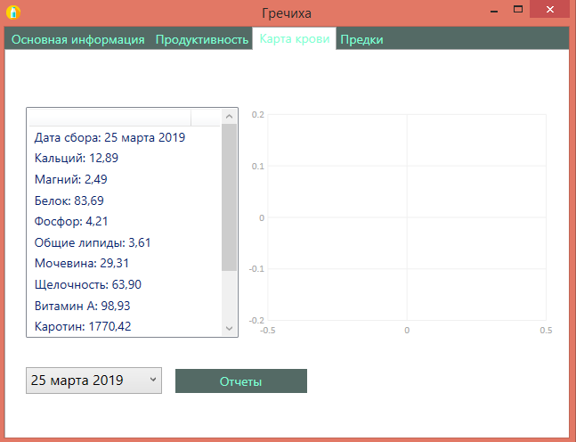

Рисунок 5 – Экран карты крови выбранного животного

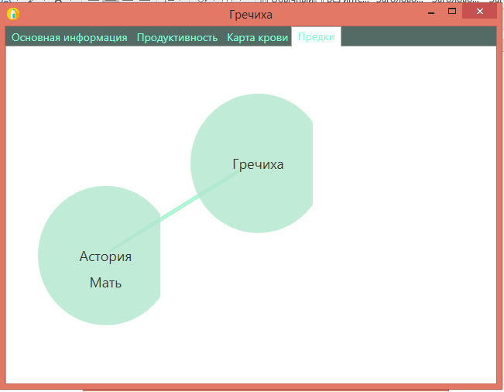

Рисунок 6 – Экран предков выбранного животного

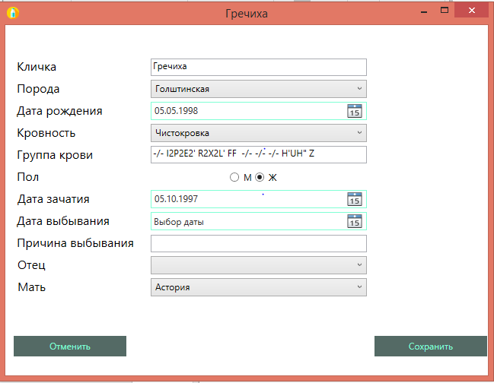

Рисунок 7 – Экран редактирования информации о выбранном животном

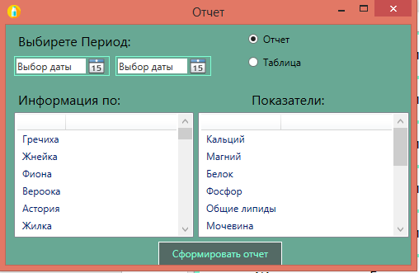

Рисунок 8 – Экран отчетности животных

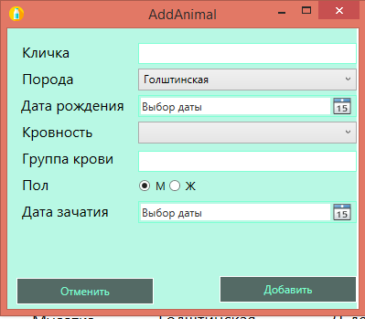

Рисунок 9 – Экран добавления животного в базу

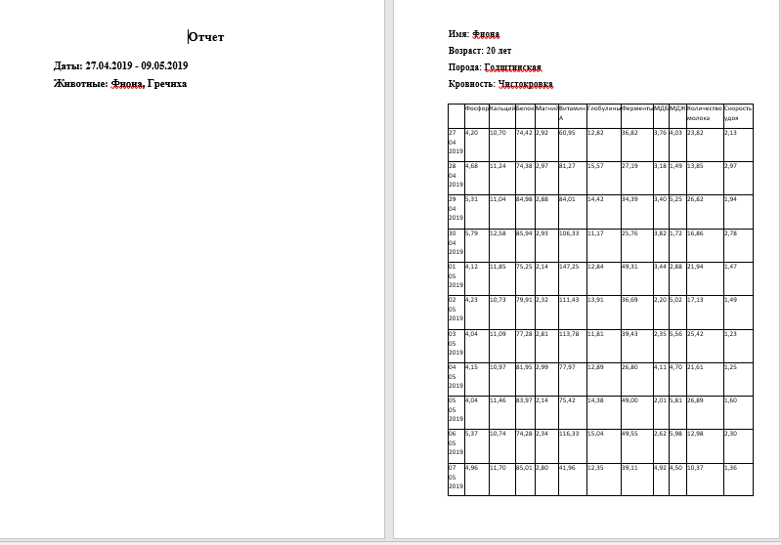

Рисунок 10 – Отчет о выбранных животных

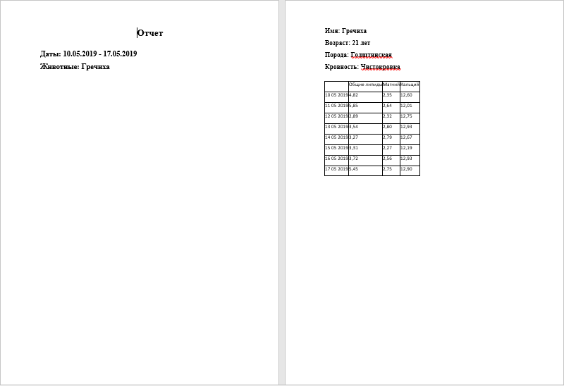

Рисунок 11 – Отчет об одном животном